Calculer le complément

Pré-requis
- Les élèves connaissent les compléments à 10 : voir fiche destinée au cycle 2 ou fiche concernant la table d’addition.

Complément à la dizaine supérieure
Se référer aux compléments à 10 pour le transférer à n’importe quelle dizaine entière.

→ 40
35
39
33
31
32
342
36
38
37
30

Complément à la centaine supérieure

- En utilisant la schématisation.
Trouver le complément à 100 de 57.
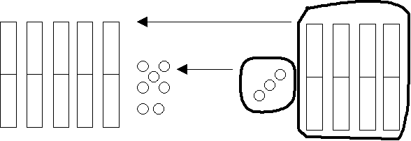

57 + 43 = 100

- Mentalement. »
« Avec 50, cela fait plus de 100, c’est moins que 50, c’est… 43. » Deux façons de présenter le résultat :
- 57 + … = 100
- 57  100

Remarque : dans la recherche d’un complément à 100 tel que 57 + … =100, la réponse erronée 53 est souvent donnée car les élèves raisonnent séparément sur les dizaines et sur les unités. Passer par un ordre de grandeur peut permettre d’éviter cette erreur.
→ 100
55
79
43
91
12
642
26
58
37
80

Complément au millier supérieur avec des dizaines entières
Appliquer la même démarche que précédemment.
Calcul le complément à 1 000 de 460.
« Avec 600, cela fait plus de 1 000, c’est moins que 600, c’est… 540. » Deux façons de présenter le résultat :
- 640 + … = 1000
- 640 1000

Utiliser les relations entre les nombres pour calculer un complément
- Les relations entre 25, 50 et 100.
→ 1000
575
775
450
950
125
600
225
550
375
850

- Les relations entre 15, 30 et 60.
→ 180
105
30
135
45
120
90
150
15
60
75

Calculer le complément à un nombre entier d’un nombre décimal

Cette compétence requiert de connaître :
- les relations entre les nombres d’usage courant : 5, 10, 20, 25, 50, 75…
- la valeur de chacun des chiffres composant un nombre décimal.

Exemple 1 : calculer le complément à 1 de 0,75.
- 0,75 est égal à 75 centièmes.
- 1 est égal à 100 centièmes.
- Le complément à 100 de 75 est 25.
- Le complément à 1 de 0,75 est donc 25 centièmes, c’est-à-dire 0,25.

Exemple 2 : calculer le complément à 3 de 1,2.
- 1,2 est égal à 12 dixièmes.
- 3 est égal à 30 dixièmes.
- Le complément à 30 de 12 est 18.
- Le complément à 3 de 1,2 est donc 18 dixièmes, c’est-à-dire 1,8.

→ 4
3,1
2,530
2
1,5
0,1
2,9
1,75
2,25
3,6
0,75

